주일 예배
자족과 열매맺음 (빌립보서 4:10-23)
2026년 6월 14일
↓는 하나님께서 오시는 시간 ↑는 우리가 하나님께 가는 시간
하나님께 나아감
* 예배로의 부름↑
(다같이: “우리의 도움은 천지를 지으신 여호와의 이름에 있도다” 시 124:8)
* 축복의 인사↓
* 송영↑ 찬송가 6장, 16장
* 사도신경↑
고백과 사죄
십계명↓
고백의 기도↑
사죄의 선언↓
필요를 아뢰는 기도↑
감사의 찬송↑ 시편 103편 1-4절
말씀으로 오심
성경↓ 빌립보서 4:10-23 (신약 324쪽)
조명을 위한 찬송↑ 198장
어린이 말씀↓
말씀↓ “자족과 열매맺음”
감사의 찬송↑ 438장
감사로 응답
감사의 예물↑
헌신/감사의 기도↑
주기도문↑
파 송
* 파송의 찬송↓↑ 384장
* 강복선언↓
* 표에는 일어서기 바랍니다. 몸이 편찮으신 분은 앉아 계세요.

08819서울특별시 관악구 대학길 52(신림동), 3층
http://www.GwanakChurch.org전화: 070-8682-3991

`설교 말씀 개요: 자족과 열매맺음(빌립보서 4:10-23)
물질나눔과 인사를 통해 기뻐합시다.

1. 성도는 경제생활에서 항상 그리스도로 만족한다(10-13절)
빌 1:21에 “내게 사는 것이 그리스도”
시73:25 “하늘에서는 주 외에 누가 내게 있으리요 땅에서는 주 밖에 내가 사모할 이 없나이다.”

2. 성도는 물질나눔을 통해 하나님 앞에 선한 열매를 맺는다(14-21절)

1) 헌금: 복음 안에 교제(14-16절)
1:5, 7 “복음 안에서 교제” “은혜에 참여”

2) 헌금: 성도들의 삶의 열매(17절)
“유익”은 “로고스: “회계한다, 책임을 진다” (마태복음12:36, 18:23, 25:19)

- 헌금: 하나님께 드리는 제물(18절)

- 헌금한 성도들의 삶을 하나님이 채워 주실 것(19절),하나님께 영광(20절)
“그리스도 예수 안에서 영광가운데”
빌립보서2:8,11
고린도후서 8:9 “우리 주 예수 그리스도의 은혜를 너희가 알거니와 부유하신 자로서 너희를 위하여 가난하게 되심은 그의 가난함을 인하여 너희로 부요케 하려 하심이라”

셋째, 성도를 문안할 때 하나님의 은혜와 평화가 온다 (21-23)
1) 성도들의 문안
가이사, 로마황제 시이저 집 사람들이 문안

2) 처음과 끝: 하나님 아버지와 주예수 그리스도의 은혜

사역 (私譯 private translation) 빌립보서 4:10-23
공인성경 번역(개역 개정)이 더 권위있습니다. 사역은 말씀을 잘 이해하도록 참고로 제공합니다.
10 그런데, 나는 주 안에서 크게 기뻐하여 지게 되었습니다. 왜냐하면, 여러분이 나를 위해 마음에 품 있던 것이 이제 마침내 싹이 났기 때문입니다. 여러분은 그것에 대해 또한 계속 마음에 품고 있었지만, 계속 기회가 없었습니다 그렇지만.
11 내가 부족하므로 말하는 것이 아닙니다.
왜냐하면, 나는 내가 처해 있는 상황들에서 자족하는 것을 습득했기 때문입니다.
12 나는 또한 낮추어 져 있는 것을 알고, 또한 풍족하게 있는 것을 압니다.
모든 것에서 그리고 모든 것들에서, 비결을 배워 왔는데, 즉 또한 배불러 지는 것 과 또한 배고픈 것, 또한 풍족하게 있는 것 또한 부족하여 져 있는 것입니다.
13모든 것에서 나는 강합니다, 나를 안에서-능력주시고 있는 그 분 안에서.
14 그럼에도 불구하고, 여러분이 나의 환란에 함께- 참여함으로써 잘 행했습니다.
15 그런데 여러분도 압니다, 빌립보분들이여, 복음의 초기에 내가 마게도냐를 떠날 때에, 어떤 교회도 나와 함께 참여하여, 주고 받는 사역을 위하지 않았다는 것을.
16 내가 데살로니가에 있을 때에도, 여러분은 한두 번 나의 필요를 위하여 보내었습니다.
17 내가 선물을 추구하기 때문이 아닙니다. 오히려, 여러분이 사역을 향한 열매가 풍성함을 나는 추구하는 것입니다.
18 그런데 나는 모든 것들을 가지고 있고 또 풍부한데, 에바브로디도로 부터, 여러분으로부터 온 것들, 향기로운 냄새, 받으실 만한 제물, 하나님을 기쁘시게 하는 것을. 받았기 때문입니다.
19 나의 하나님이 그리스도 예수 안에 영광 안에 그분의 풍성함을 따라서 여러분의 모든 필요를 채워주실 것입니다.
20 하나님이며 우리 아버지께 영원 영원까지 영광! 아멘.
21 그리스도 예수 안에 있는 각각의 성도에게 문안하십시오. 나와 함께 있는 형제들이 여러분에게 문안드립니다.
22 모든 성도들, 특히 시이저 가문 사람 중 몇 분들이 여러분에게 문안드립니다.
23 주 예수 그리스도의 은혜가 여러분의 영과 함께!

설교 말씀 생각하며 순종하기
- 바울이 경제적으로 어떤 상황에서도 만족할 수 있는 것은 예수 그리스도와 어떤 관계가 있습니까?

- “내게 능력 주시는 자 안에서 내가 모든 것을 할 수 있느니라” 모든 것을 할 수 있는 것은 무엇을 말합니까?

- 헌금과 물질 나눔이 가지는 세 가지 가치는 무엇입니까?
- 헌금은 어떤 점에서 복음 안에서 성도의 교제입니까?
- 헌금은 어떤 점에서 성도의 삶의 열매입니까?
- 헌금은 어떤 점에서 하나님께 드리는 제물입니까?
- 헌금한 성도에게 하나님께서 채워 주심을 어떻게 약속했습니까?

- 그리스도만으로 만족하기 위해 내가 할 일은 무엇입니까?

말씀 나눔조 명단 (2026.6.14. 현재)
하나님이 주신 말씀과 삶을 나눔으로써
함께 위로를 받는 것을 목적으로 모입니다.
사랑조  (교회당  맨앞 왼편) | 김바우, 문필례, 강미경, 박성연, 김재윤, 오정훈, 임가영, 이예영, 장민용, 이신애, 김상빈, 안혜진, 임정원, 전아영
희락조  (교회당  맨앞 오른편) | 차승회, 안광우, 신이녀, 김수진, 한성화, 박윤빈, 박보빈, 김성빈, 유경진, 유다윤, 최하람, 강진호, 김수아, 이지혜, 박유신
화평조  (교회당  가운데 왼편) | 손효석, 안효상, 김정권, 윤찬영, 천선희, 정덕자, 송현정, 이세미, 박민제, 최재선, 김송이, 박경아, 유지선, 김민재
인내조  (교회당  가운데 오른편) | 이명건, 신경숙, 이운정, 채희석, 이정분, 이숙희, 신효숙, 김금순, 박민아, 이나라, 정경단, 임정인, 이우진, 김인용, 양현찬
자비조  (교회당  뒤쪽 왼편) | 김은식, 조용준, 정미영, 이용순, 이상영, 김주경, 김경미, 하진심, 최형호, 송윤호, 김민수, 박재형, 강보빈, 임정민
양선조  (교회당  뒤쪽 오른편) | 최원주, 나순옥, 육심현, 백선아, 박형민, 이태형, 류영협, 제연주, 문재영, 강부경, 이건희, 아소미, 안정현, 최정윤
충성조  (교회당  빈 공간) | 이지원, 김성주, 이재인, 안경숙, 김성실, 박현진, 윤석화, 오종미, 이찬규B, 황도원, 정다은, 이하겸, 이상천, 유이나, 강원모
온유조  (교회당  뒤쪽 자모실) | 안진, 유해신, 정장순, 임예지, 양선용, 변정현, 엄태훈, 임정우, 이상윤, 권정현, 김강현, 조요한, 권효준, 이찬규A

집사 추천 대상
- 김바우, 김은식, 박형민, 손효석, 안진, 유경진 육심현, 윤찬영, 이명건, 이재인, 이지원, 채희석, 최원주 (3명이상의 추천을 받으면 안수집사 후보가 됩니다)

집사의 자격(고신교회 헌법 교회 정치 제 75조)
- 35세 이상 66세 미만의 남자 세례교인으로 무흠하게 5년을 경과한 자
- 좋은 명성과 진실한 믿음과 지혜와 분별력이 있는자
- 행위가 복음적이고 생활에 모범이 되는 자(딤전 3:8-13)
- 본교회에 등록한 후 2년 이상 경과된자

집사의 자격(디모데전서 3:8-13)
8 이와 같이 집사들도 정중하고 일구이언을 하지 아니하고 술에 인박히지 아니하고 더러운 이를 탐하지 아니하고
9 깨끗한 양심에 믿음의 비밀을 가진 자라야 할지니
10 이에 이 사람들을 먼저 시험하여 보고 그 후에 책망할 것이 없으면 집사의 직분을 맡게 할 것이요
11 여자들(집사의 아내)도 이와 같이 정숙하고 모함하지 아니하며 절제하며 모든 일에 충성된 자라야 할지니라
12 집사들은 한 아내의 남편이 되어 자녀와 자기 집을 잘 다스리는 자일지니
13 집사의 직분을 잘한 자들은 아름다운 지위와 그리스도 예수 안에 있는 믿음에 큰 담력을 얻느니라

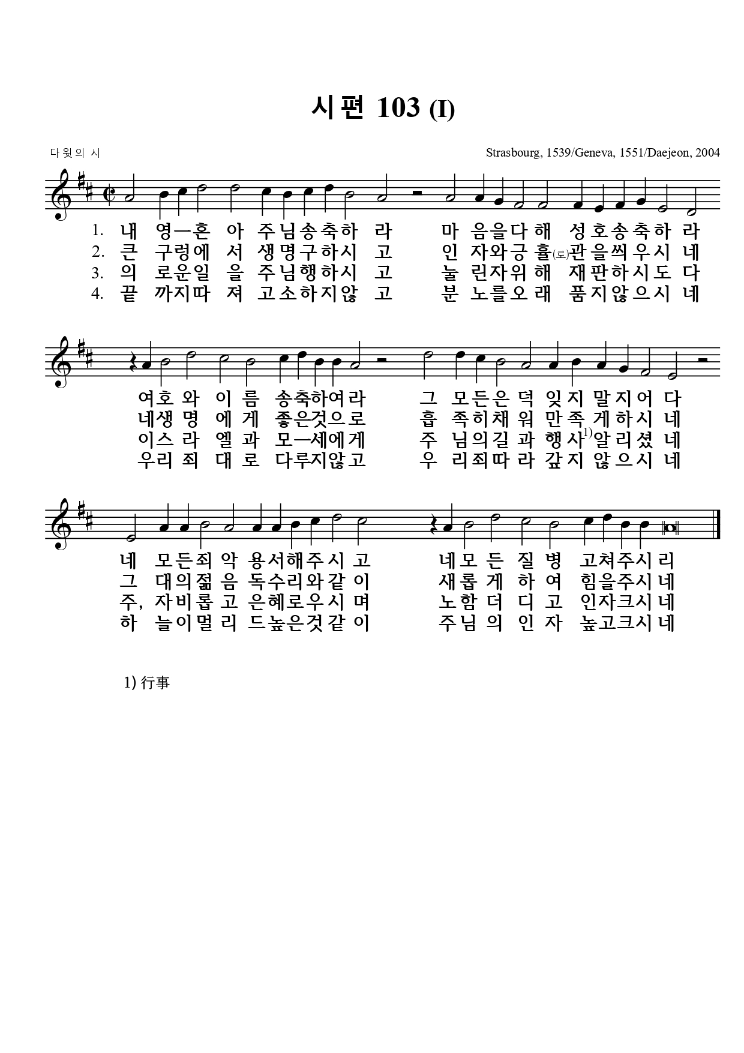

외울 말씀
지난주: 그들이 다 예수를 보고 놀람이라 이에 예수께서 곧 그들에게 말씀하여 이르시되 안심하라 내니 두려워하지 말라 하시고 (마가복음 6:50)
이번주: 내게 능력 주시는 자 안에서 내가 모든 것을 할 수 있느니라 (빌립보서 4:13)
알림
- 처음 방문하신 분들 환영합니다. 예배 후 “목양실”로 오십시오.
- 오늘 1시 말씀 나눔조 모임: 조별로 정해진 장소에 모여주세요. (주보 5쪽)
- 오늘 2시 30분 6월 정기 제직회 및 나눔조 조장 모임: 교육관
- 이번 주 금요기도회는 3, 4 전도회, 유년부, 중고등부가 참석하는 날입니다.
- 안수집사를 선출하기로 했습니다. 집사들을 선물로 주시도록 기도합시다. 집사후보 추천기간(6/14-28), 집사후보 공고(7/5), 공동의회 투표(7/12)
- 오늘부터 6월 28일(주일)까지 집사 후보 추천을 받습니다.
추천하실 분의 이름을 비치된 용지에 작성하여 뒷편 투표함에 넣어주세요.
(1인당 최대 8명까지 추천 가능)
- 걷기 모임: 도림천 따라 걷기. 6/20(토) 오전 11시, 신도림역 2번 출구 안쪽,
예배당 뒷편 칠판에 이름을 적어주세요. (문의: 채희석)
- 센터스퀘어 주차장: 나눔조 조장에게 신청하거나 문 앞 태블릿PC 이용
온라인 헌금 우리은행 1005-502-242519 (가능한 예배 때 봉헌합시다)
오늘의 성경 한 장 가정에서 매일 성경 한 장씩 읽고 찬송합시다.
6/15(월) | 6/16(화) | 6/17(수) | 6/18(목) | 6/19(금) | 6/20(토)
사도행전 6장 | 사도행전 7장 | 사도행전 8장 | 사도행전 9장 | 사도행전 10장 | 사도행전 11장
찬송 161장 | 찬송 22장 | 찬송 시편 19편 | 찬송 360장 | 찬송 1장 | 찬송 325장
주일오전예배 오전 11시 (교회당)
주일오후 성경공부와 친교 오후 1시 (교회당)
매월 첫째/셋째/다섯째주- 교리공부, 둘째주- 나눔조모임, 넷째주- 부서모임
수요노방전도 오전 11:40 (교회당인근)
금요기도회 저녁 8시 (교회당, 유튜브)
새벽기도회 월-토 오전 6:30 말씀 영상 업로드합니다. (유튜브)
다음 주일예배 누가복음 19:11-27, “충성된 종”

